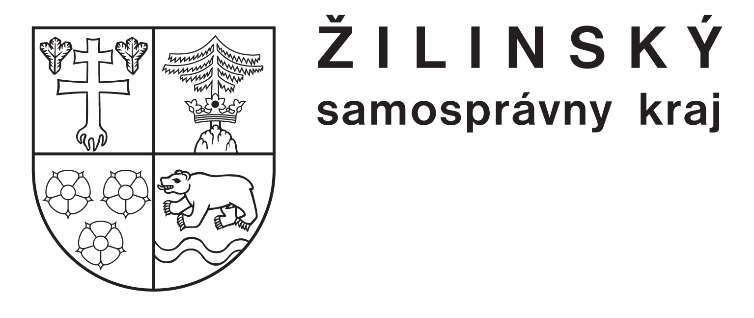  zriaďovateľ | 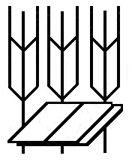 | Stredná odborná škola  poľnohospodárstva a služieb na vidieku  Predmestská 82  010 01 Žilina 1

- Základná stavebná častica chemických látok sa volá:
A: neutrón C: atóm
B: protón D: elektrón

2. Kladné náboje sa v atóme nachádzajú:
A: v elektrónovom obale C: vo vrstvách
B: v protónoch D: v jadre

3. Ktoré mikročastice majú záporný náboj?
A: neutróny C: protóny
B: elektróny D: nukleóny

4. Chemická látka, zložená z atómov s rovnakým protónovým číslom je:

5. Čo nepatrí medzi chemické zlúčeniny?
A: oxid uhličitý C: sulfán
B: kyselina dusičná D: ozón

6. Ako sa nazýva kov, ktorý je za bežných podmienok kvapalný?
A: železo C: hliník
B: platina D: ortuť

7. Medzi nekovové prvky patrí:
A: zlato C: síra
B: cín D: olovo

8. Ióny s záporným elektrickým nábojom sa volajú

9. Ktoré ióny spôsobujú kyslosť vodného roztoku?
A: OH⁻ C: H⁺
B: NH4⁺ D: Cl⁻

10. Ktoré uvedené vzorce sú oxidy? Napíš k nim názov.
A: Al₂O₃ C: Li₂O
B: NaBr D: HCl

11. Určte, ktoré roztoky sú zásadité, ak pri meraní zistili hodnoty pH:
A: 10 C: 2
B: 3,4 D: 7,5

12. V ktorom z uvedených halogenidov má atóm kovového prvku oxidačné číslo IV?
A: fluorid boritý C: chlorid uhličitý
B: jodid horečnatý D: bromid sodný

13. Ktorá z uvedených rovníc vyjadruje neutralizáciu?

A: Fe + H₂SO₄ → FeSO₄ + H₂ C: 2 H₂ + O₂ → 2 H₂O
B: H⁺ + OH⁻ → H₂O D: NaOH + HNO₃ → NaNO₃ + H₂O

14. Lakmus sa v zásaditých roztokoch mení na farbu:
A: červenú C: bezfarebnú
B: modrú D: žltú
15. Doplň názvy a vzorce:
MgCl₂ bromid cézny
H₂SO₄ kyselina jodovodíková
CO₂ kyselina dusitá
Na₃ PO₄ hydroxid lítny
KNO₃ uhličitan zinočnatý

16. Koľko väzbový je vodík v uhľovodíkoch?
17. Alkoholy sú deriváty uhľovodíkov so skupinou:
A: hydroxylovou C: karboxylovou
B: karbonylovou D: amino

18. Hlavnou zložkou zemného plynu je:
A: metán C: heptán
B: bután D: pentán

19. Pomenuj laboratórne pomôcky na obrázku:
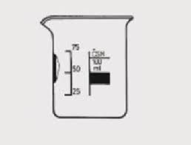 | 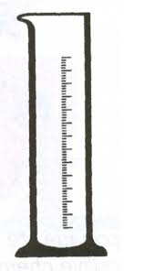 | 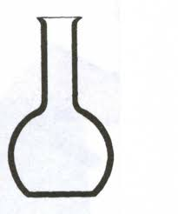 | 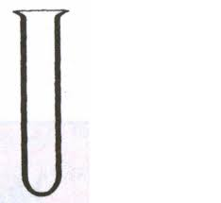 | 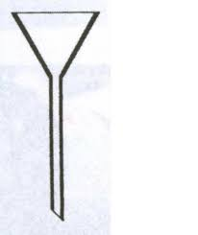

20. Napíš vzorec pre výpočet látkového množstva:
Stupnica:
34 b – 30 b 1 | 29 b – 25 b 2 | 24 b – 17 b 3 | 16 b – 12 b 4 | 11 b – 0 b 5
100 – 90% | 89 – 75% | 74 – 50% | 49 – 34% | 33 – 0%
Úspešný žiak |  |  |  | Neúspešný žiak

